ПРЕДСЕДАТЕЛЬ ДУМЫ
ЕДОГОНСКОГО СЕЛЬСКОГО
ПОСЕЛЕНИЯ
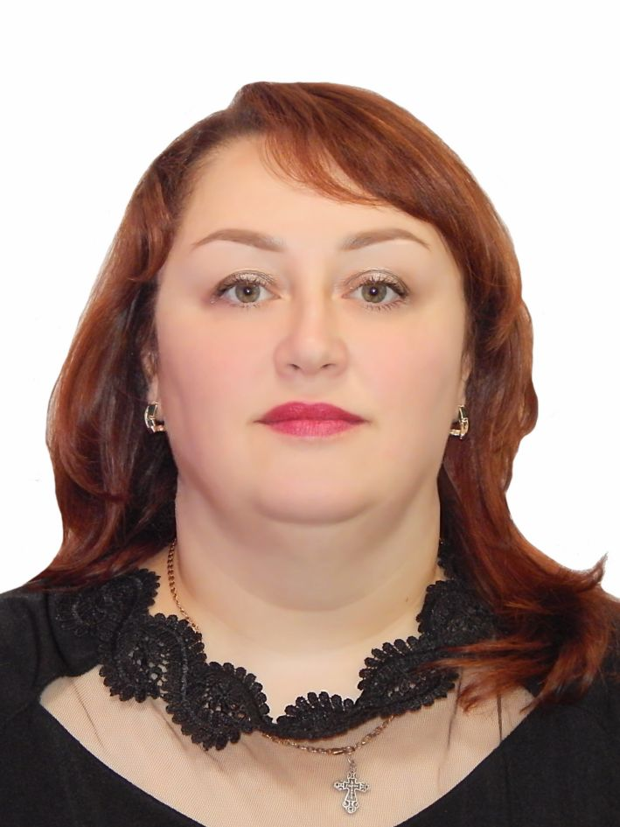

КОБРУСЕВА
ОЛЬГА НИКОЛАЕВНА
ДЕПУТАТЫ ДУМЫ ПЯТОГО СОЗЫВА
ЕДОГОНСКОГО СЕЛЬСКОГО ПОСЕЛЕНИЯ

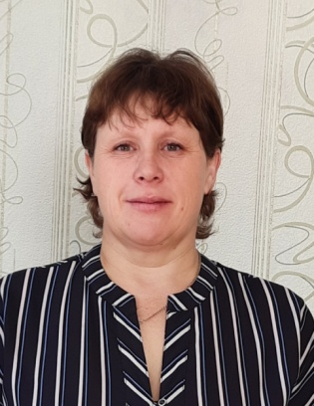 | 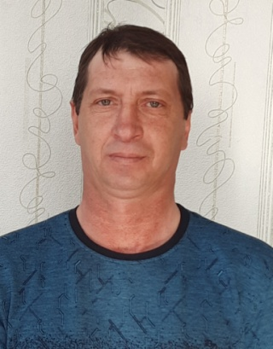 | 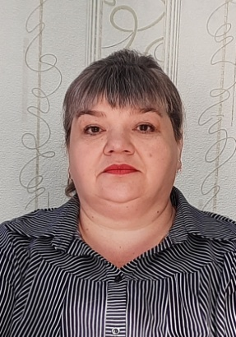 | 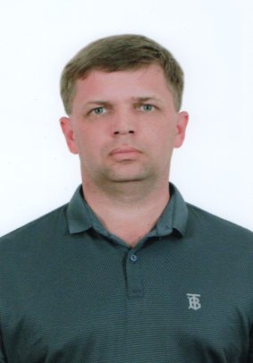 | 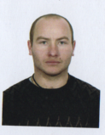
Бучма  Ирина Анатольевна | Горбатовский  Андрей Иванович | Зыбайлова  Оксана Павловна | Кирильчик Евгений Олегович | Лешенко Григорий Сергеевич
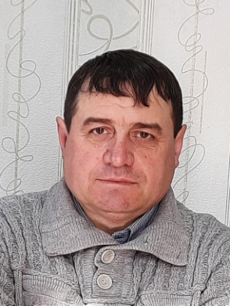 | 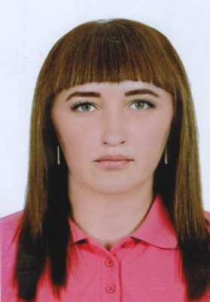 | 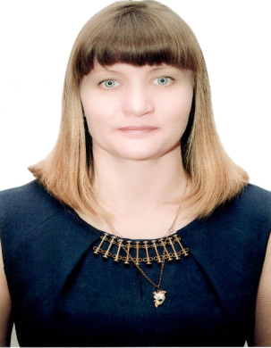 | 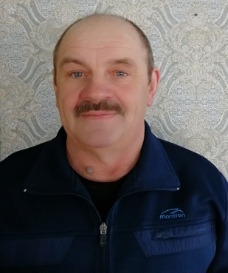 | 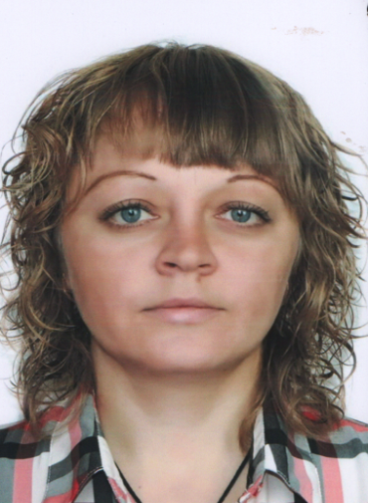
Мухин  Александр Анатольевич | Никифорова Анастасия Аркадьевна | Свидерская Надежда Ивановна | Химко  Николай Михайлович | Шарова Анастасия Алексеевна

